作业名称： | 太阳系三维动画模拟
学 院： | 自动化学院
班 级：
学 号：
姓 名：
团队组成：

西北工业大学

请填写以下十项内容，将表格按页对齐（插入空行），勿删除任何部分。
1、问题与背景（描述程序所要解决的问题或应用背景）
在学习物理时，当涉及到天体运动时，往往需要直观的观察天体的运行来加深对知识的理解，而本程序是用3D动画模拟太阳系八大行星的运动轨迹，以动态的角度，形象的刻画了在浩瀚的宇宙中五彩斑斓的行星和炽热的恒星是如何构成一个美妙的太阳系的。
除此之外，诸多行星上的卫星和行星带也形象的以动画的形式刻画出来。每个行星都以太阳为中心绕行运动，每个卫星都绕着各自的行星转动，而且每个行星也都有自己的自转。
该程序仅是演示太阳系运动的大致结果，在运行的周期上进行了一些处理。若按照真正的太阳系各大行星的公转周期，则在动画中不宜观察。如在水星、金星等飞速转动时，天王星和海王星几乎静止，不利于观察。但本程序可用于教学演示以帮助学生更好的了解天体运动。

2、开发工具（列出所使用的开发工具和第3方开发库）
Code::block13.12

3、主要功能（详细说明程序的功能）
在windows窗口实现模拟太阳系行星运动。程序运行时调用了各种库函数，不需要进行任何操作，动态效果会自动生成.

4、设计内容（详细描述解决问题的原理和方法、算法、数据结构等）
程序主要通过对标准库#include<iostream>和基本函数库#include<gl/glut.h>、#include<math.h>的调用来实现太阳系的三维模拟。
程序的结构主要分为：
1、设置材料。包含通过glMaterialfv来设置各大行星、卫星和恒星的材质的镜面反射颜色，镜面反射指数，材质的环境颜色。
2、创建动画显示窗口和场景。包含窗口位置，窗口大小，标题名称，背景颜色，初始化OpenGL显示场景等。同时包括设定光源，设定基本全局变量和宏定义。
3、绘制星体。包含压栈和出栈的使用glPushMatrix();//压栈glPopMatrix();出栈，中心点的x轴平移变换glTranslatef (GLfloat x, GLfloat y, GLfloat z);，星体的自转角度glRotatef ((GLfloat) day, 0.0, 1.0, 0.0);表示绕y轴自转，绘制星体的半径，片数，纬度glutSolidSphere(GLdouble radius, GLint slices, GLint stacks)。
- 设置星体的公转周期：
调用函数void Rotate() 设置每个星体的周期
- 设置星体的颜色：
通过使用不同比例的基本颜色来组合出多种颜色，代表不同的星体，如太阳(1.0,0.2,0.0,1.0)为橙红色。

5、程序文件与工程名称（标出程序中所有文件名、工程名称及其说明）
工程文件 taiyangxiyundong.cbp
作业程序 taiyangxiyundong.cpp

6、函数模块（程序中各个函数的原型声明及其说明）
1.主调函数，调用其它函数int main(int argc, char *argv[])
2.初始化OpenGL显示场景void initScene ();
3.设置光源位置void lPosition()；
4.设置星体材料颜色
void material_sun()、void material_mercury() 、
void material_venus() 、void material_earth() 、
void material_mars() 、void material_jupiter()、
void material_saturn() 、void material_uranus()、
void material_neptune() 、void material_moon()、
Void material_mar_satellite_1()、
void material_mar_satellite_2()、
void material_neptune_satellite_1()、
void material_neptune_satellite_2()、
void material_uranus_satellite_1()、
void material_uranus_satellite_2()、
void material_jupiter_satellite()、
void material_saturn_satellite()
- 绘制球体
void mercury()、void venus()、void earth()、void mars()、void jupiter()、void saturn()、void uranus()、void neptune()、
6.缓冲区设置，产生动画 void display(void)
7.动画正常连续运行 void Idle()
8. 设置各行星的公转周期 void Rotate()
9.窗口设置void ChangeSize (int w, int h)

7、使用说明（运行程序的小型说明书）
程序运行后，即可看到在显示窗口上有八大行星在以各自的轨迹绕太阳运动，以及每个行星都有自己的卫星在绕转，无需进行任何操作，动画便可自己运行。

8、程序开发总结（简要叙述编写本作业的收获与思考）
因为此前没有学习过高级编程技术的知识，所以一开始对高级编程一无所知，但是通过查找许多资料，如如何调用库函数，如何设定光源，如何设置颜色等。一开始是十分迷茫的，但是经过反复的修改，不断地调试，程序能够得到运行，实现了太阳系三维模拟运动的动画。
计算机在生活中是一门极其重要的工具，掌握编程语言会使我们的能力得到极大的提高，希望在今后学习更多的知识后，能够做出更加优秀的工程，实现更多的功能。

9、运行截图（附上程序运行的截图画面，至少有1幅，截图越翔实得分越高）
Windows中抓取当前活动窗口：Alt + Print Screen，抓取全屏：Print Screen。或者使用HyperSnap等软件（百度搜索）。
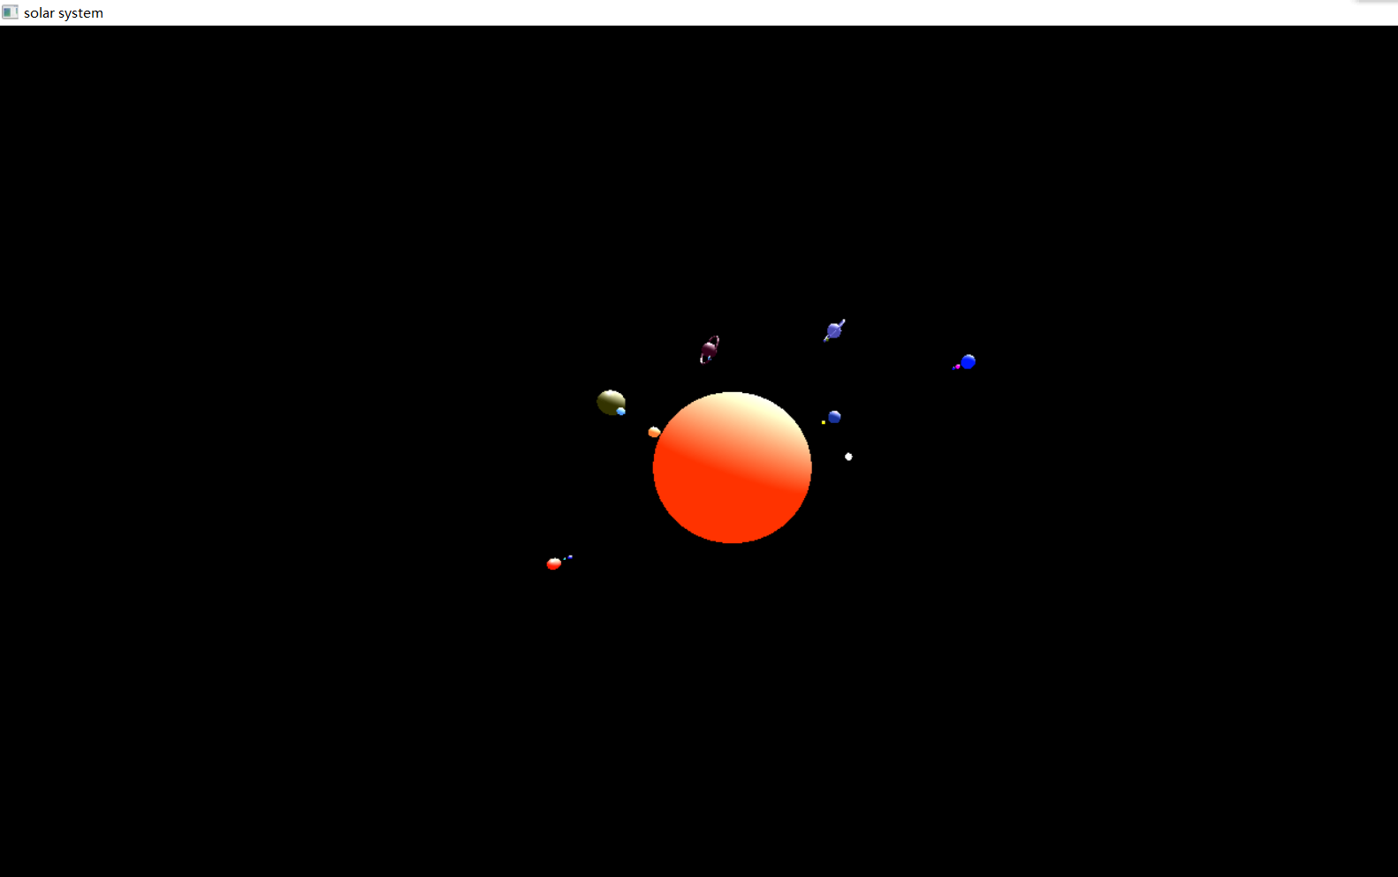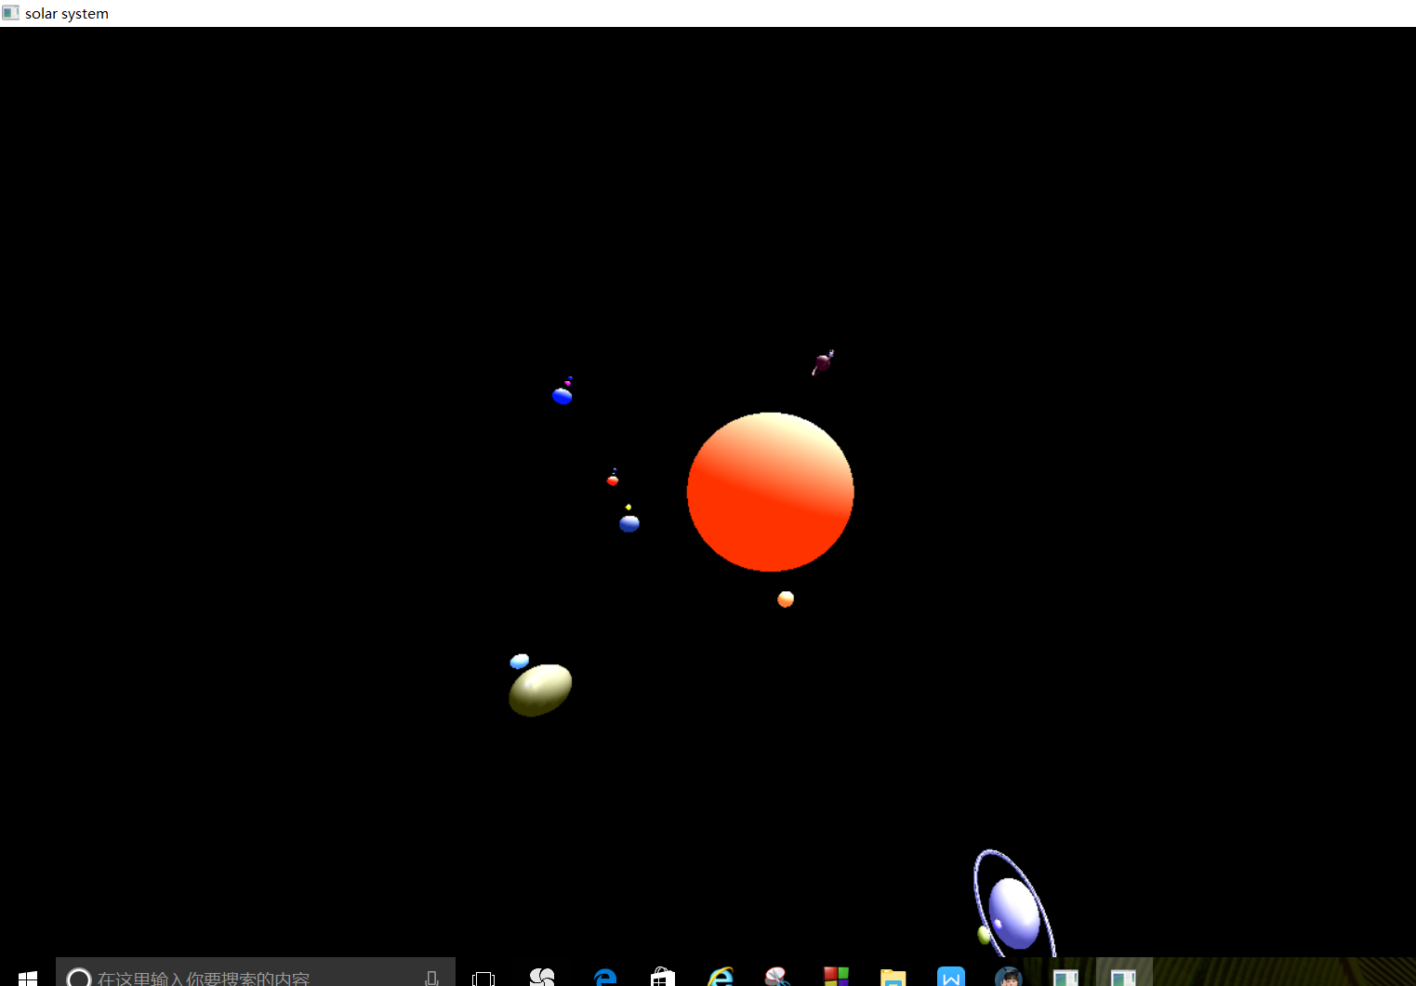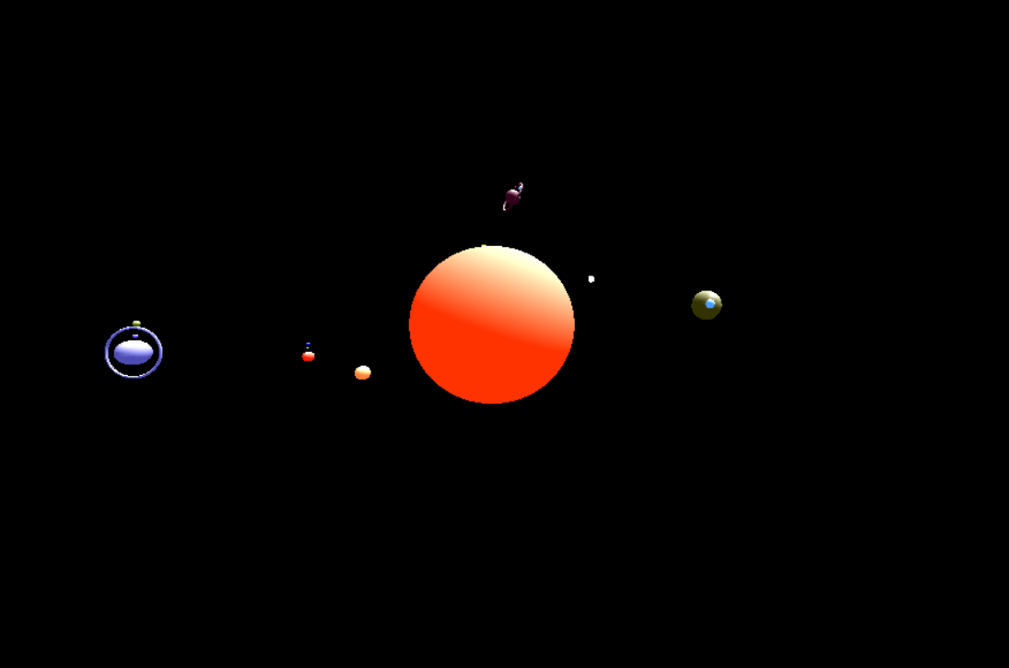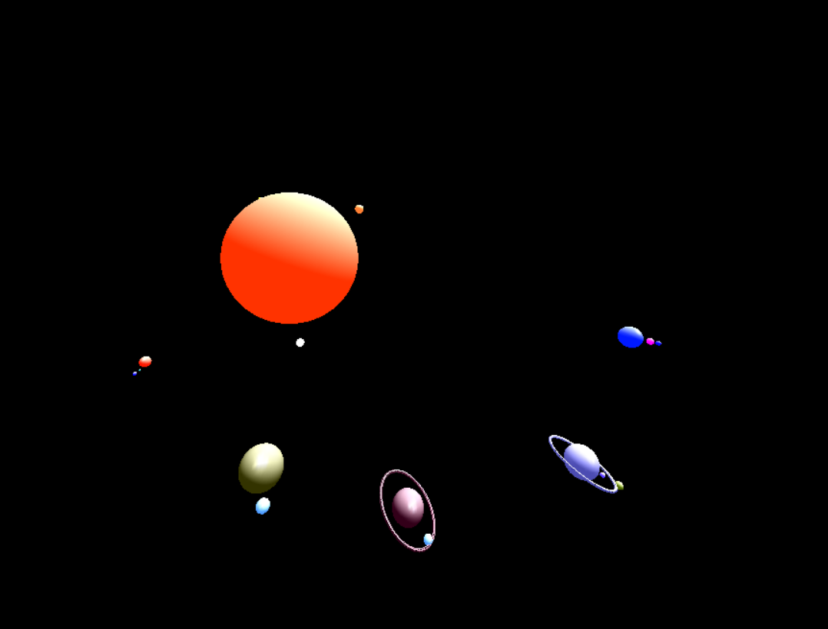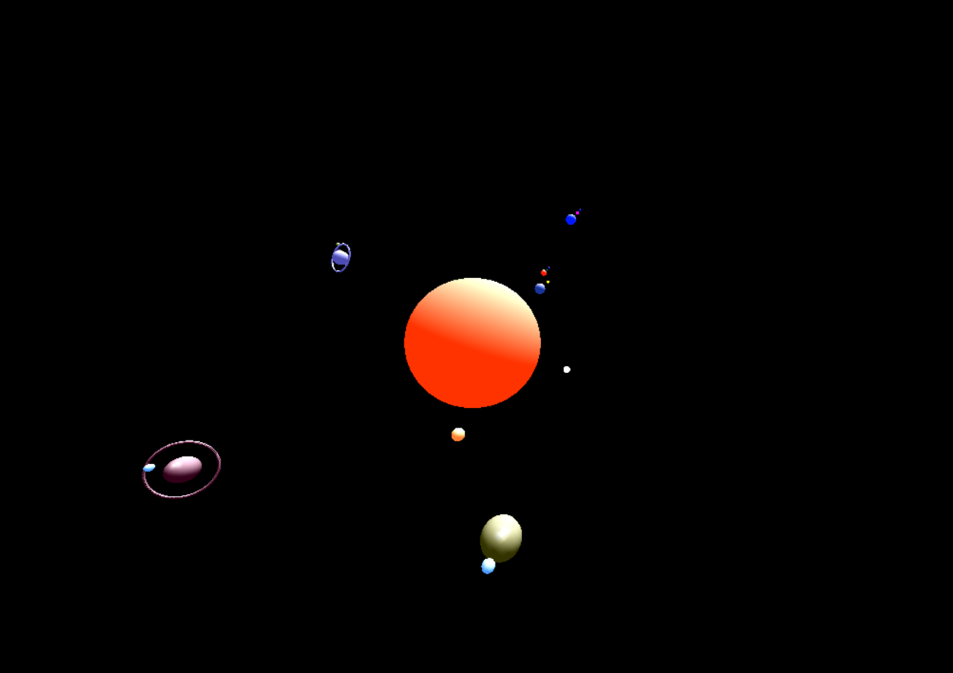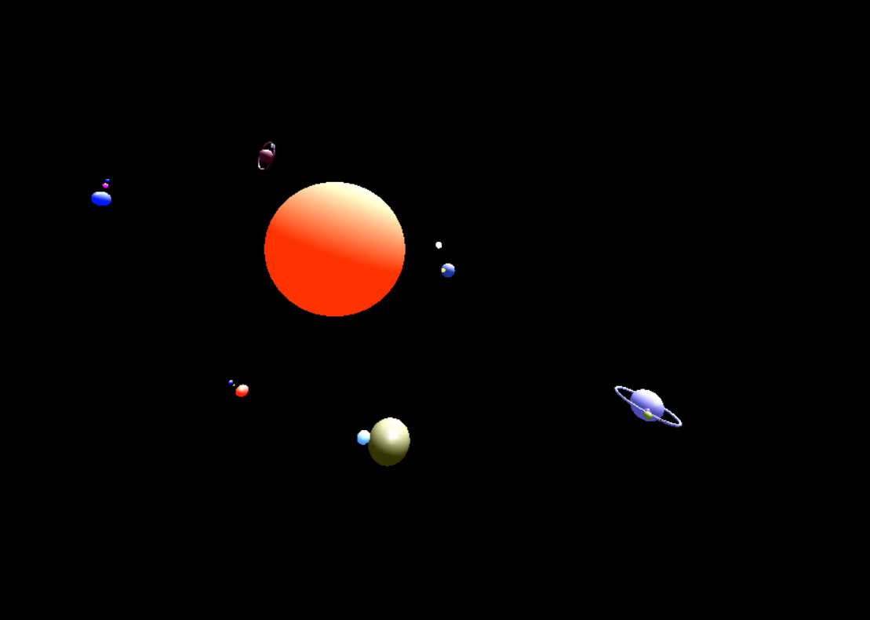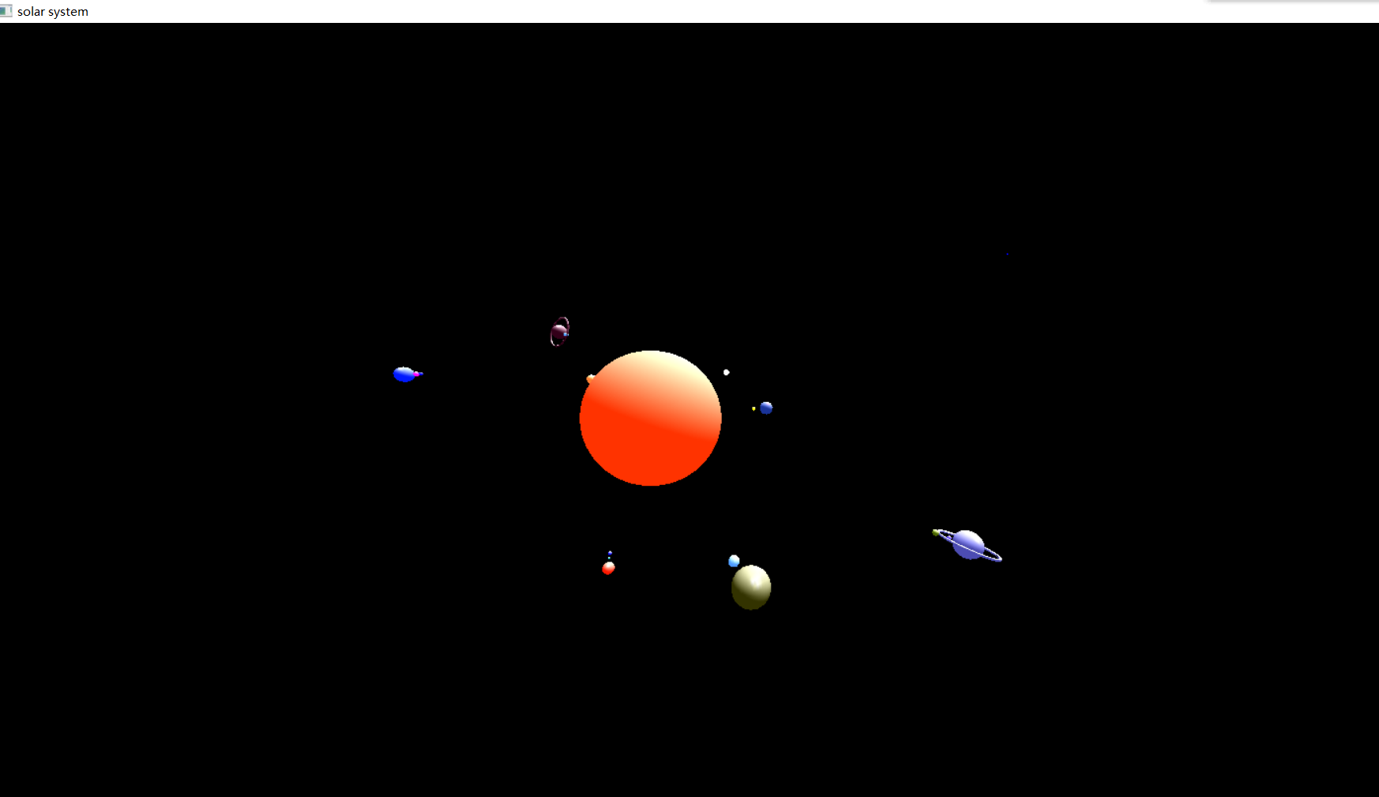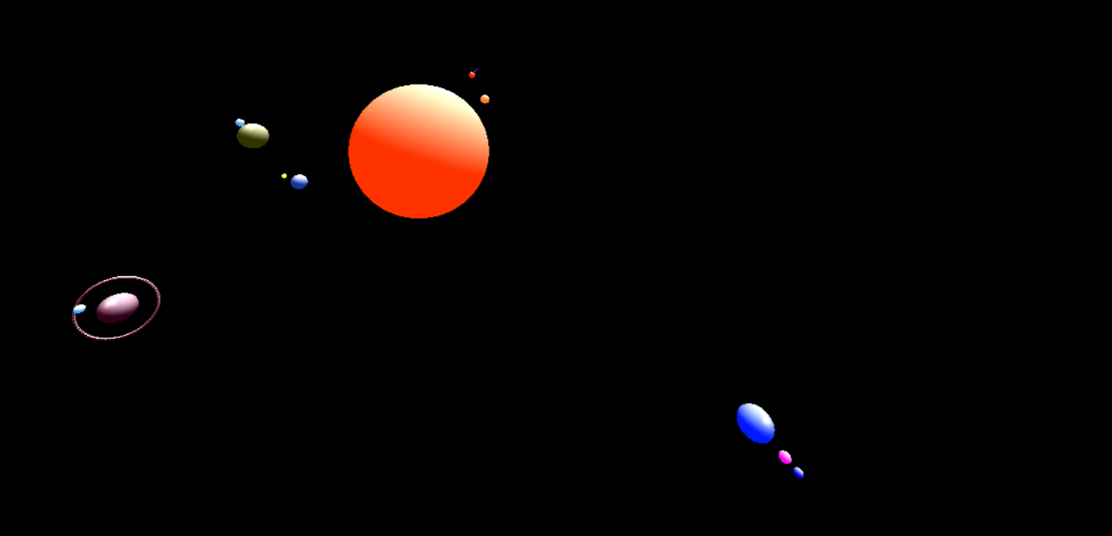

10、源程序（附上程序源代码，若是多个文件，标出文件名）
#include<gl/glut.h>
#include<math.h>
#include<iostream>
using namespace std;
#define PI 3.14159

void Rotate() ;//水星、金星、地球、火星、木星、土星、天王星、和海王星
//mercury,venus,earth,mars,jupiter,saturn,uranus,neptune
static float year = 0, day = 0,mercuryYear=0,venusYear=0,marsYear=0,jupiterYear=0,saturnYear=0,uranusYear=0,neptuneYear=0,sunYear=0,month=0;
static float mar_satellite_1,mar_satellite_2 ;
float light_angle=0;
float light_radius=8.0;
double x=0,y=0;

double aix_x=0.0,aix_y=0.5,aix_z=0.5;

void lPosition()
{
float y,z;
y=light_radius*cos(light_angle);
z=light_radius*sin(light_angle);
float light_position[] = { 3.0,y,z, 0.0 }; //设定光源位置
glLightfv(GL_LIGHT0, GL_POSITION, light_position); //0号光源位置
}

void initScene(void)
{
glClearColor (0.0, 0.0, 0.0, 0.0);//背景颜色，黑色
lPosition();
glShadeModel (GL_SMOOTH);
glEnable(GL_LIGHTING); //启用光源
glEnable(GL_LIGHT0); //启用0号光源
glEnable(GL_DEPTH_TEST); //启用深度测试
glEnable(GL_COLOR_MATERIAL); //物体表面的颜色
}

void material_sun() //设置材料颜色，太阳
{
GLfloat mat_specular[] = { 1.0, 0.0, 0.0, 1.0 }; // 材质的镜面反射颜色
GLfloat mat_shininess[] = { 60.0 }; // 镜面反射指数 GL_SHININESS的取值范围是[0.0, 128.0]－－值越高，高光点越小且越亮(聚焦越好)
GLfloat lmodel_ambient[]={1.0,0.2,0.0,1.0}; //材质的环境颜色.太阳为橙红色
GLfloat white_light[]={1.0, 1.0,1.0, 1.0};

glMaterialfv(GL_FRONT, GL_SPECULAR, mat_specular);
glMaterialfv(GL_FRONT, GL_SHININESS, mat_shininess);
glMaterialfv(GL_FRONT, GL_DIFFUSE, lmodel_ambient);
glLightModelfv(GL_LIGHT_MODEL_AMBIENT, lmodel_ambient);
}

void material_mercury() //设置材料颜色，水星
{
GLfloat mat_specular[] = { 1.0, 0.0, 0.0, 1.0 };
GLfloat mat_shininess[] = { 50.0 };
GLfloat lmodel_ambient[]={1.0,1.0,1.0,1.0};
GLfloat white_light[]={1.0, 1.0,1.0, 1.0};

glMaterialfv(GL_FRONT, GL_SPECULAR, mat_specular);
glMaterialfv(GL_FRONT, GL_SHININESS, mat_shininess);
glMaterialfv(GL_FRONT, GL_DIFFUSE, lmodel_ambient);
glLightModelfv(GL_LIGHT_MODEL_AMBIENT, lmodel_ambient);
}
void material_venus() //设置材料颜色，金星
{
GLfloat mat_specular[] = { 1.0, 1.0, 1.0, 1.0 };
GLfloat mat_shininess[] = { 50.0 };
GLfloat lmodel_ambient[]={1.0,0.5,0.2,1.0};
GLfloat white_light[]={1.0, 1.0,1.0, 1.0};

glMaterialfv(GL_FRONT, GL_SPECULAR, mat_specular);
glMaterialfv(GL_FRONT, GL_SHININESS, mat_shininess);
glMaterialfv(GL_FRONT, GL_DIFFUSE, lmodel_ambient);
glLightModelfv(GL_LIGHT_MODEL_AMBIENT, lmodel_ambient);
}

void material_earth() //设置材料颜色，地球
{
GLfloat mat_specular[] = { 1.0, 0.0, 0.0, 1.0 };
GLfloat mat_shininess[] = { 50.0 };
GLfloat lmodel_ambient[]={0.1,0.2,0.6,1.0};
GLfloat white_light[]={1.0, 1.0,1.0, 1.0};

glMaterialfv(GL_FRONT, GL_SPECULAR, mat_specular);
glMaterialfv(GL_FRONT, GL_SHININESS, mat_shininess);
glMaterialfv(GL_FRONT, GL_DIFFUSE, lmodel_ambient);
glLightModelfv(GL_LIGHT_MODEL_AMBIENT, lmodel_ambient);
}

void material_mars() //设置材料颜色，火星
{
GLfloat mat_specular[] = { 1.0, 1.0, 1.0, 1.0 };
GLfloat mat_shininess[] = { 50.0 };
GLfloat lmodel_ambient[]={1.0,0.1,0.0,1.0};
GLfloat white_light[]={1.0, 1.0,1.0, 1.0};

glMaterialfv(GL_FRONT, GL_SPECULAR, mat_specular);
glMaterialfv(GL_FRONT, GL_SHININESS, mat_shininess);
glMaterialfv(GL_FRONT, GL_DIFFUSE, lmodel_ambient);
glLightModelfv(GL_LIGHT_MODEL_AMBIENT, lmodel_ambient);
}

void material_jupiter() //设置材料颜色，木星
{
GLfloat mat_specular[] = { 1.0, 1.0, 1.0, 1.0 };
GLfloat mat_shininess[] = { 50.0 };
GLfloat lmodel_ambient[]={0.2,0.2,0.0,1.0};
GLfloat white_light[]={1.0, 1.0,1.0, 1.0};

glMaterialfv(GL_FRONT, GL_SPECULAR, mat_specular);
glMaterialfv(GL_FRONT, GL_SHININESS, mat_shininess);
glMaterialfv(GL_FRONT, GL_DIFFUSE, lmodel_ambient);
glLightModelfv(GL_LIGHT_MODEL_AMBIENT, lmodel_ambient);
}

void material_saturn() //设置材料颜色，土星
{
GLfloat mat_specular[] = { 1.0, 1.0, 1.0, 1.0 };
GLfloat mat_shininess[] = { 50.0 };
GLfloat lmodel_ambient[]={0.2,0.0,0.1,1.0};
GLfloat white_light[]={1.0, 1.0,1.0, 1.0};

glMaterialfv(GL_FRONT, GL_SPECULAR, mat_specular);
glMaterialfv(GL_FRONT, GL_SHININESS, mat_shininess);
glMaterialfv(GL_FRONT, GL_DIFFUSE, lmodel_ambient);
glLightModelfv(GL_LIGHT_MODEL_AMBIENT, lmodel_ambient);
}

void material_uranus() //设置材料颜色，天王
{
GLfloat mat_specular[] = { 1.0, 1.0, 1.0, 1.0 };
GLfloat mat_shininess[] = { 50.0 };
GLfloat lmodel_ambient[]={0.3,0.3,0.7,1.0};
GLfloat white_light[]={1.0, 1.0,1.0, 1.0};

glMaterialfv(GL_FRONT, GL_SPECULAR, mat_specular);
glMaterialfv(GL_FRONT, GL_SHININESS, mat_shininess);
glMaterialfv(GL_FRONT, GL_DIFFUSE, lmodel_ambient);
glLightModelfv(GL_LIGHT_MODEL_AMBIENT, lmodel_ambient);
}

void material_neptune() //设置材料颜色，海王
{
GLfloat mat_specular[] = { 1.0, 1.0, 1.0, 1.0 };
GLfloat mat_shininess[] = { 50.0 };
GLfloat lmodel_ambient[]={0.0,0.1,1.0,1.0};
GLfloat white_light[]={1.0, 1.0,1.0, 1.0};

glMaterialfv(GL_FRONT, GL_SPECULAR, mat_specular);
glMaterialfv(GL_FRONT, GL_SHININESS, mat_shininess);
glMaterialfv(GL_FRONT, GL_DIFFUSE, lmodel_ambient);
glLightModelfv(GL_LIGHT_MODEL_AMBIENT, lmodel_ambient);
}
void material_moon()//设置材料颜色，月球
{
GLfloat mat_specular[] = { 1.0, 1.0, 1.0, 1.0 };
GLfloat mat_shininess[] = { 50.0 };
GLfloat lmodel_ambient[]={1.0,1.0,0.0,1.0};
GLfloat white_light[]={1.0, 1.0,1.0, 1.0};

glMaterialfv(GL_FRONT, GL_SPECULAR, mat_specular);
glMaterialfv(GL_FRONT, GL_SHININESS, mat_shininess);
glMaterialfv(GL_FRONT, GL_DIFFUSE, lmodel_ambient);
glLightModelfv(GL_LIGHT_MODEL_AMBIENT, lmodel_ambient);
}

void material_mar_satellite_1()//设置材料颜色，火星卫星1
{
GLfloat mat_specular[] = { 1.0, 1.0, 1.0, 1.0 };
GLfloat mat_shininess[] = { 50.0 };
GLfloat lmodel_ambient[]={0.0,1.0,1.0,1.0};
GLfloat white_light[]={1.0, 1.0,1.0, 1.0};

glMaterialfv(GL_FRONT, GL_SPECULAR, mat_specular);
glMaterialfv(GL_FRONT, GL_SHININESS, mat_shininess);
glMaterialfv(GL_FRONT, GL_DIFFUSE, lmodel_ambient);
glLightModelfv(GL_LIGHT_MODEL_AMBIENT, lmodel_ambient);
}

void material_mar_satellite_2()//设置材料颜色，火星卫星2
{
GLfloat mat_specular[] = { 1.0, 1.0, 1.0, 1.0 };
GLfloat mat_shininess[] = { 50.0 };
GLfloat lmodel_ambient[]={0.0,0.0,1.0,1.0};
GLfloat white_light[]={1.0, 1.0,1.0, 1.0};

glMaterialfv(GL_FRONT, GL_SPECULAR, mat_specular);
glMaterialfv(GL_FRONT, GL_SHININESS, mat_shininess);
glMaterialfv(GL_FRONT, GL_DIFFUSE, lmodel_ambient);
glLightModelfv(GL_LIGHT_MODEL_AMBIENT, lmodel_ambient);
}

void material_neptune_satellite_1()//设置材料颜色，海王星卫星1
{
GLfloat mat_specular[] = { 1.0, 1.0, 1.0, 1.0 };
GLfloat mat_shininess[] = { 50.0 };
GLfloat lmodel_ambient[]={1.0,0.0,1.0,1.0};
GLfloat white_light[]={1.0, 1.0,1.0, 1.0};

glMaterialfv(GL_FRONT, GL_SPECULAR, mat_specular);
glMaterialfv(GL_FRONT, GL_SHININESS, mat_shininess);
glMaterialfv(GL_FRONT, GL_DIFFUSE, lmodel_ambient);
glLightModelfv(GL_LIGHT_MODEL_AMBIENT, lmodel_ambient);
}

void material_neptune_satellite_2()//设置材料颜色，海王星卫星2
{
GLfloat mat_specular[] = { 1.0, 1.0, 1.0, 1.0 };
GLfloat mat_shininess[] = { 50.0 };
GLfloat lmodel_ambient[]={0.0,0.0,1.0,1.0};
GLfloat white_light[]={1.0, 1.0,1.0, 1.0};

glMaterialfv(GL_FRONT, GL_SPECULAR, mat_specular);
glMaterialfv(GL_FRONT, GL_SHININESS, mat_shininess);
glMaterialfv(GL_FRONT, GL_DIFFUSE, lmodel_ambient);
glLightModelfv(GL_LIGHT_MODEL_AMBIENT, lmodel_ambient);
}
void material_uranus_satellite_1()//设置材料颜色，天王星卫星1
{
GLfloat mat_specular[] = { 1.0, 1.0, 1.0, 1.0 };
GLfloat mat_shininess[] = { 50.0 };
GLfloat lmodel_ambient[]={0.3,0.2,1.0,1.0};
GLfloat white_light[]={1.0, 1.0,1.0, 1.0};

glMaterialfv(GL_FRONT, GL_SPECULAR, mat_specular);
glMaterialfv(GL_FRONT, GL_SHININESS, mat_shininess);
glMaterialfv(GL_FRONT, GL_DIFFUSE, lmodel_ambient);
glLightModelfv(GL_LIGHT_MODEL_AMBIENT, lmodel_ambient);
}

void material_uranus_satellite_2()//设置材料颜色，天王星卫星2
{
GLfloat mat_specular[] = { 1.0, 1.0, 1.0, 1.0 };
GLfloat mat_shininess[] = { 50.0 };
GLfloat lmodel_ambient[]={0.3,0.4,0.0,1.0};
GLfloat white_light[]={1.0, 1.0,1.0, 1.0};

glMaterialfv(GL_FRONT, GL_SPECULAR, mat_specular);
glMaterialfv(GL_FRONT, GL_SHININESS, mat_shininess);
glMaterialfv(GL_FRONT, GL_DIFFUSE, lmodel_ambient);
glLightModelfv(GL_LIGHT_MODEL_AMBIENT, lmodel_ambient);
}

void material_jupiter_satellite()//设置材料颜色，木星卫星1
{
GLfloat mat_specular[] = { 1.0, 1.0, 1.0, 1.0 };
GLfloat mat_shininess[] = { 50.0 };
GLfloat lmodel_ambient[]={0.3,0.6,1.0,1.0};
GLfloat white_light[]={1.0, 1.0,1.0, 1.0};

glMaterialfv(GL_FRONT, GL_SPECULAR, mat_specular);
glMaterialfv(GL_FRONT, GL_SHININESS, mat_shininess);
glMaterialfv(GL_FRONT, GL_DIFFUSE, lmodel_ambient);
glLightModelfv(GL_LIGHT_MODEL_AMBIENT, lmodel_ambient);
}

void material_saturn_satellite()//设置材料颜色，土星卫星1
{
GLfloat mat_specular[] = { 1.0, 1.0, 1.0, 1.0 };
GLfloat mat_shininess[] = { 50.0 };
GLfloat lmodel_ambient[]={0.3,0.6,1.0,1.0};
GLfloat white_light[]={1.0, 1.0,1.0, 1.0};

glMaterialfv(GL_FRONT, GL_SPECULAR, mat_specular);
glMaterialfv(GL_FRONT, GL_SHININESS, mat_shininess);
glMaterialfv(GL_FRONT, GL_DIFFUSE, lmodel_ambient);
glLightModelfv(GL_LIGHT_MODEL_AMBIENT, lmodel_ambient);
}

void sun() //绘制太阳
{
glPushMatrix(); //压栈
material_sun();
glTranslatef (-15,0,0);
glRotatef ((GLfloat) day, 0.0, 1.0, 0.0); //太阳自转
glutSolidSphere(10, 200, 200); //画球体
glPopMatrix(); //出栈
}

void mercury() //水星
{
glPushMatrix();
material_mercury();
glTranslatef (-15,0,0);
glRotatef ((GLfloat) mercuryYear, aix_x, aix_y, aix_z); //水星公转周期，下同
glTranslatef (15,0,0);
glTranslatef (0.2,0,0);
glRotatef ((GLfloat) day, 0.0, 1.0, 0.0); //水星自转，下同
glTranslatef (-0.5,0,0);
glTranslatef (0.5,0,0);
glutSolidSphere(0.5, 20, 20);
glPopMatrix();
}

void venus()
{
glPushMatrix();
material_venus();
glTranslatef (-15,0,0);
glRotatef ((GLfloat)venusYear,aix_x, aix_y, aix_z);
glTranslatef (15,0,0);
glTranslatef (0.8,0,0);
glRotatef ((GLfloat) day, 0.0, 1.0, 0.0);
glTranslatef (-1,0,0);
glTranslatef (1,0,0);
glutSolidSphere(0.8, 20, 20);
glPopMatrix();
}

void earth()
{
glPushMatrix();
material_earth();
glTranslatef (-15,0,0);
glRotatef ((GLfloat) year, aix_x, aix_y, aix_z);
glTranslatef (15,0,0);
glTranslatef (2,0,0);
glRotatef ((GLfloat) day, 0.0, 1.0, 0.0);
glTranslatef (-2,0,0);
glTranslatef (2,0,0);
glutSolidSphere(1.0, 20, 20);

material_moon(); //绘制月球，以下以同样方法绘制各行星的卫星
glRotatef(month/100, 0.0, 0.0, 1.0);
glTranslatef(2, 0.0, 0.0);
glutSolidSphere(0.3, 10, 10);
glPopMatrix();
}

void mars()
{
glPushMatrix();
material_mars();
glTranslatef (-15,0,0);
glRotatef ((GLfloat)marsYear,aix_x, aix_y, aix_z);
glTranslatef (15,0,0);
glTranslatef (7,0,0);
glRotatef ((GLfloat) day, 0.0, 1.0, 0.0);
glTranslatef (-7,0,0);
glTranslatef (7,0,0);
glutSolidSphere(0.6, 20, 20);

glPushMatrix();
material_mar_satellite_1();
glRotatef(month/20, 0.0, 1.0, 0.0);
glTranslatef(1, 0.0, 0.0);
glutSolidSphere(0.1, 10, 10);
glPopMatrix();

glPushMatrix();
material_mar_satellite_2();
glRotatef(month/46, 0.0, 1.0, 0.0);
glTranslatef(1.5, 0.0, 0.0);
glutSolidSphere(0.2, 10, 10);
glPopMatrix();

glPopMatrix();
}

void jupiter()
{
glPushMatrix();
material_jupiter();
glTranslatef (-15,0,0);
glRotatef ((GLfloat)jupiterYear, aix_x, aix_y, aix_z);
glTranslatef (15,0,0);
glTranslatef (13,0,0);
glRotatef ((GLfloat) day, 0.0, 1.0, 0.0);
glTranslatef (-13,0,0);
glTranslatef (13,0,0);
glutSolidSphere(2.0, 20, 20);

glPushMatrix();
material_jupiter_satellite();//卫星
glRotatef(90,1.0,0,0.0);
glRotatef(month/58, 0.0, 1.0, 0.0);
glTranslatef(3, 0.0, 0.0);
glutSolidSphere(0.6, 10, 10);
glPopMatrix();

glPopMatrix();
}

void saturn()
{
glPushMatrix();
material_saturn();
glTranslatef (-15,0,0);
glRotatef ((GLfloat) saturnYear, aix_x, aix_y, aix_z);
glTranslatef (15,0,0);
glTranslatef (20,0,0);
glRotatef ((GLfloat) day, 0.0, 1.0, 0.0);
glTranslatef (-20,0,0);
glTranslatef (20,0,0);
glRotatef (0.3, 1.0, 0.0, 0.0);
glutSolidSphere(1.4, 20, 20);

glPushMatrix();
glRotatef(90,1.0,0,0.0);
glutWireTorus(0.1, 3.0, 5, 64);
glRotatef(-90,1.0,0,0.0);

material_saturn_satellite();
glRotatef(month/76, 0.0, 1.0, 0.0);
glTranslatef(2.7, 0.0, 0.0);
glutSolidSphere(0.4, 10, 10);
glPopMatrix();
glPopMatrix();
}

void uranus()
{
glPushMatrix();
material_uranus();
glTranslatef (-15,0,0);
glRotatef ((GLfloat) uranusYear,aix_x, aix_y, aix_z);
glTranslatef (15,0,0);
glTranslatef (28,0,0);
glRotatef ((GLfloat) day, 0.0, 1.0, 0.0);
glTranslatef (-28,0,0);
glTranslatef (28,0,0);
glRotatef (0.5, 1.0, 0.0, 0.0);
glutSolidSphere(1.5, 20, 20);

glPushMatrix();
glRotatef(90,1.0,0,0.0);
glutWireTorus(0.1, 3.0, 5, 64);
glRotatef(-90,1.0,0,0.0);

glPushMatrix();
material_uranus_satellite_1();
glRotatef(month/108, 0.0, 1.0, 0.0);
glTranslatef(2, 0.0, 0.0);
glutSolidSphere(0.23, 10, 10);
glPopMatrix();

glPushMatrix();
material_uranus_satellite_2();
glRotatef(month/145, 0.0, 1.0, 0.0);
glTranslatef(3.5, 0.0, 0.0);
glutSolidSphere(0.35, 10, 10);
glPopMatrix();
glPopMatrix();
glPopMatrix();
}
void neptune()
{
glPushMatrix();
material_neptune();
glTranslatef (-15,0,0);
glRotatef ((GLfloat) neptuneYear,aix_x, aix_y, aix_z);
glTranslatef (15,0,0);
glTranslatef (32,0,0);
glRotatef ((GLfloat) day, 0.0, 1.0, 0.0);
glTranslatef (-32,0,0);
glTranslatef (32,0,0);
glRotatef (0.5, 1.0, 0.0, 0.0);
glutSolidSphere(1.3, 20, 20);

glPushMatrix();
material_neptune_satellite_1();
glRotatef(month/347, 0.0, 1.0, 0.0);
glTranslatef(2.5, 0.0, 0.0);
glutSolidSphere(0.4, 10, 10);
glPopMatrix();

glPushMatrix();
material_neptune_satellite_2();
glRotatef(month/389, 0.0, 1.0, 0.0);
glTranslatef(3.5, 0.0, 0.0);
glutSolidSphere(0.3, 10, 10);
glPopMatrix();
glPopMatrix();
glPopMatrix();
}

void display(void)
{
lPosition();
glClear (GL_COLOR_BUFFER_BIT|GL_DEPTH_BUFFER_BIT); //清除缓冲区
sun();
mercury();
venus();
earth();
mars();
jupiter();
saturn();
uranus();
neptune();
Rotate();
glutSwapBuffers(); //交换缓冲区
}

void Idle()
{
day+=10.0;
if (day>=360)
day=day-360;

glutPostRedisplay();
}

void Rotate() //设置各行星的公转周期
{

mercuryYear+=0.20;
if(mercuryYear>=365)
mercuryYear-=365;

venusYear+=0.14;
if(venusYear>=365)
venusYear-=365;

year+=0.11;
if(year>=365)
year-=365;

marsYear+=0.06;
if(marsYear>=365)
marsYear-=365;

jupiterYear+=0.04;
if(jupiterYear>=365)
jupiterYear-=365;

saturnYear+=0.03;
if(saturnYear>=365)
saturnYear-=365;

uranusYear+=0.02;
if(uranusYear>=365)
uranusYear-=365;

neptuneYear+=0.01;
if(neptuneYear>=365)
neptuneYear-=365;
glutPostRedisplay();
month+=0.03;
if(month>=365)
month-=365;
}

void ChangeSize (int w, int h)
{
GLfloat fAspect;
// 防止被0所除
if(h == 0) h = 1;
fAspect = (GLfloat)w/(GLfloat)h;//实际窗口的纵横比
glViewport (0, 0, w, h);
glMatrixMode (GL_PROJECTION); // 重置透视坐标系统
glLoadIdentity ();
// 产生透视投影
gluPerspective(100, fAspect, 1.0, 220.0); /*视角，纵横比，近处
截面（越大距离近看不到），远处截面（越小距离远看不到）*/

//重置模型视图矩阵
glMatrixMode(GL_MODELVIEW);
glLoadIdentity();
glTranslatef(0.0,0.0,-50.0);
}
int main(int argc, char** argv)
{

for(int i=0;i<argc;i++)
glutInit(&argc, argv);//对GLUT函数库进行初始化
glutInitDisplayMode (GLUT_DOUBLE | GLUT_RGB | GLUT_DEPTH);//创建窗口时使用类型的显示模式
glutInitWindowSize (800, 600);//初始化窗口大小
glutInitWindowPosition (100, 100);//初始化窗口位置
glutCreateWindow ("solar system"); //创建glut窗口
initScene ();//初始化OpenGL显示场景
glutDisplayFunc(display);
glutReshapeFunc(ChangeSize);//注册窗口大小变化函数
glutIdleFunc(Idle);
glutMainLoop(); //启动GLUT框架的运行
return 0;
}

